Considera come unità di misura il rettangolo 2x6 quadretti in tutte e tre le strisce e posiziona i numeri naturali (0, 1, 2…).
Riporta sulla prima striscia l’unità frazionaria $\frac{1}{2}$, sulla seconda striscia $\frac{1}{3},$e sulla terza $\frac{1}{6}$.

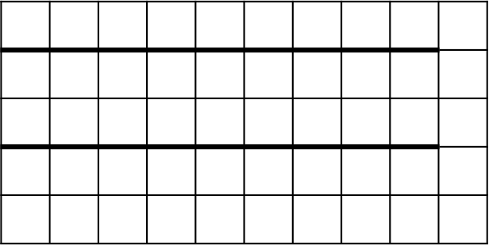

Osservando le strisce risulta, ad esempio, la seguente uguaglianza: $\frac{1}{2}=\frac{3}{6}$
Riesci a trovare altre frazioni equivalenti? Quali?

…………………………………………………………………………………………………………………………………………………………

…………………………………………………………………………………………………………………………………………………………

…………………………………………………………………………………………………………………………………………………………

Osservando le strisce riesci a trovare frazioni tra loro complementari?

…………………………………………………………………………………………………………………………………………………………

…………………………………………………………………………………………………………………………………………………………

…………………………………………………………………………………………………………………………………………………………

Osservando le strisce che hai appena completato o quelle fatte la scorsa volta, collega le frazioni equivalenti
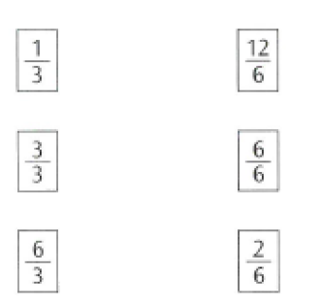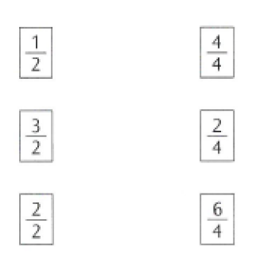

Osservando le strisce risulta, ad esempio, la seguente uguaglianza:
$\frac{4}{6}=\frac{1}{2}+\frac{1}{6}$ oppure $\frac{7}{6}=1+\frac{1}{6}$
Prova a scrivere anche tu le seguenti frazioni come somma di interi e/o unità frazionarie.

$$\frac{4}{3}=$$
$$\frac{3}{2}=$$
$$\frac{9}{6}=$$
$$\frac{5}{2}=$$
$$\frac{8}{6}=$$
$$\frac{6}{3}=$$

